AmaterasERD 1.0.8
ユーザーガイド

目次
1.ダイアグラムの作成 3
1.1.新規ダイアグラムの作成 3
2.ダイアグラムの編集 4
2.1.テーブルの編集 5
2.2.関連の編集 7
2.3.アウトラインビュー 7
2.4.ダイアグラムのレイアウト 8
2.5.表示モード 9
2.6.フォントの設定 10
3.ドメイン（共通データ型） 11
4.ダイアグラムの検証 12
4.1.バリデーションの実行 12
4.2.マーカーの削除 13
5.名称変換 13
5.1.大文字に変換 13
5.2.小文字に変換 13
5.3.論理名を物理名に変換 13
5.4.物理名を論理名に変換 13
6.インポート 14
6.1.データベースからインポート 14
6.2.他のダイアグラムからインポート 14
7.エクスポート 16
7.1.ダイアグラムからDDLを生成する 16
7.2.ダイアグラムからHTMLを生成する 16
7.3.ダイアグラムから画像ファイルを生成する 17
7.4.ダイアグラムからExcelを生成する 17
8.その他のツール 17
8.1.コマンドラインからHTMLを生成 17

ダイアグラムの作成

新規ダイアグラムの作成
- [ファイル] > [新規] > [その他...] > [AmaterasERD] > [ERダイアグラム]を選択します。
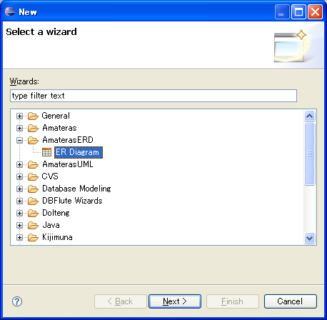図 1:ダイアグラムの作成(1)
- ファイル名(*.erd)を入力し、SQL方言を選択します。SQL方言によって利用可能なデータ型や生成されるDDL、データベースからのインポート時の処理などが変化します（ダイアグラムの作成後にSQL方言を変更することも可能です）。
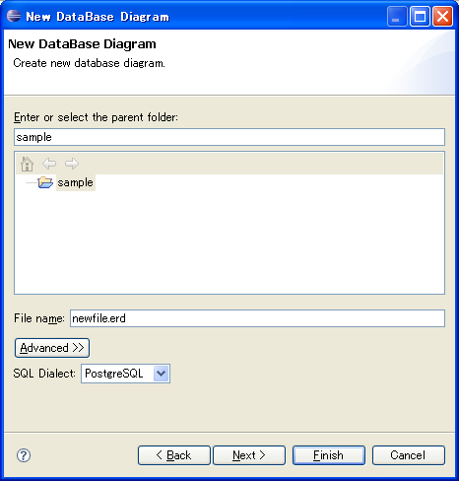図 2:ダイアグラムの作成(2)
- 既存のデータベースからダイアグラムを生成することもできます。
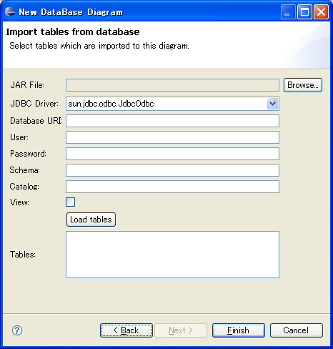図 3:ダイアグラムの作成(3)

ダイアグラムの編集
ダイアグラムを作成すると、以下のようなダイアグラムエディタが開きます。ダイアグラムエディタでは左側のパレットからテーブルや関連を配置することができます。
テーブルや関連の詳細情報を編集するにはダイアグラム上で該当のオブジェクトをダブルクリックします。 すると、詳細情報を編集するためのダイアログが表示されます。
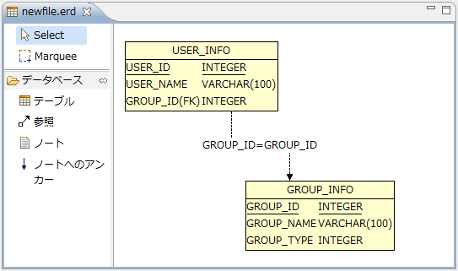図 4:ダイアグラムエディタ

テーブルの編集
テーブルの詳細情報を編集するためのダイアログは以下の4つのタブからなります。
- テーブル
テーブルの論理名、物理名、説明を入力するためのタブです。
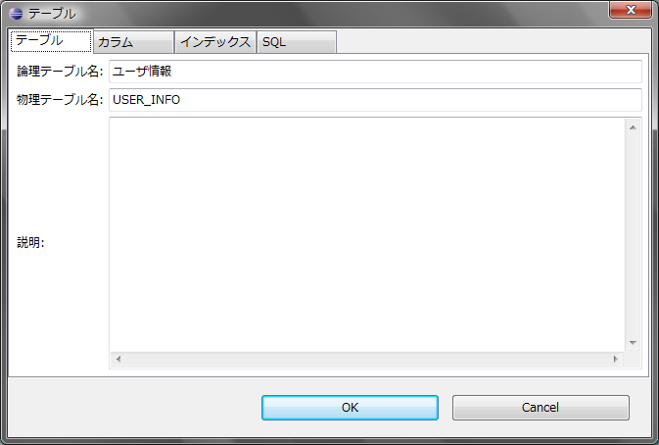図 5:テーブルタブ
- カラム
カラムの追加、編集、削除を行うためのタブです。
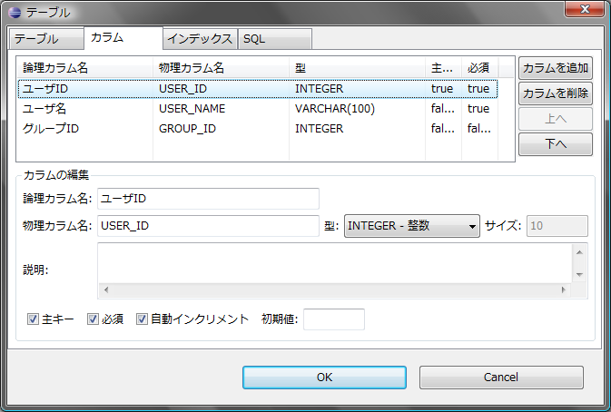図 6:カラムタブ
- インデックス
インデックスの追加、編集、削除を行うためのタブです。
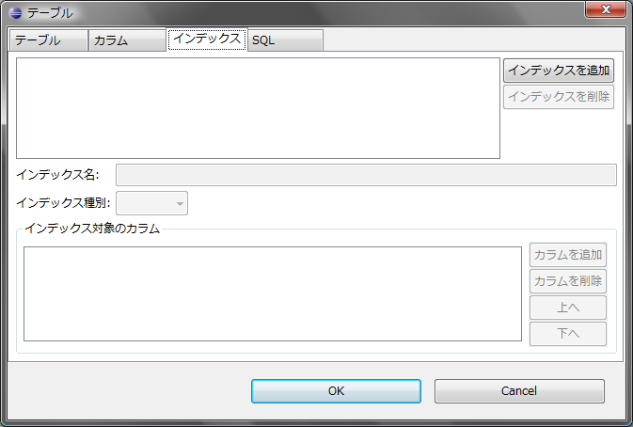図 7:インデックスタブ
- SQL
テーブルの初期データやトリガーなど、AmaterasERDの機能では設定できない内容を直接SQLで入力するためのタブです。
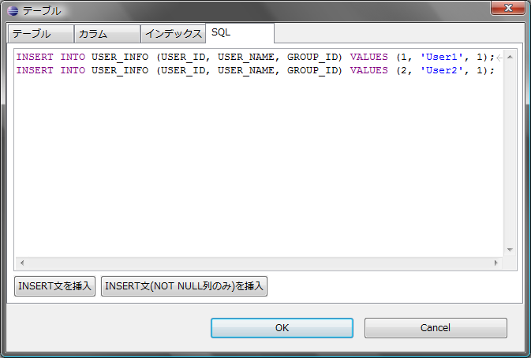図 8:SQLタブ

関連の編集
ダイアグラム上で関連をダブルクリックすると以下のようなダイアログが表示され、 外部キーの名称と、外部キーを参照するカラムを選択することができます。

アウトラインビュー
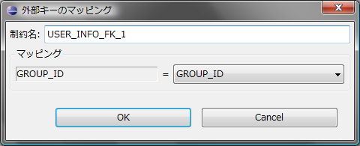図 9:外部キーの設定を行うダイアログ
アウトラインビューにはテーブル情報、ドメインが一覧表示されるほか、ダイアグラムのサムネイルが表示されます。
アウトラインビューでテーブルやカラムを選択するとダイアグラム上でも選択状態になります。 また、アウトラインビューでテーブルやカラムをダブルクリックすると編集することができます。 アウトラインビューではテーブル名を絞り込み検索することができます。
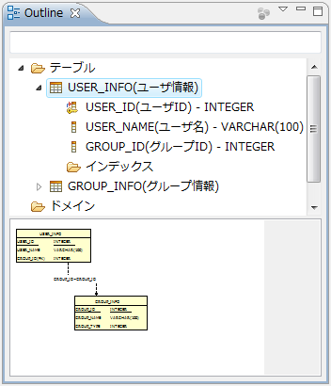図 10:アウトラインビュー
ダイアグラム上で[CTRL]+[O]でクイックアウトラインを表示することができます。クイックアウトラインでもアウトラインビューと同様、テーブル名を絞り込み検索することができます。
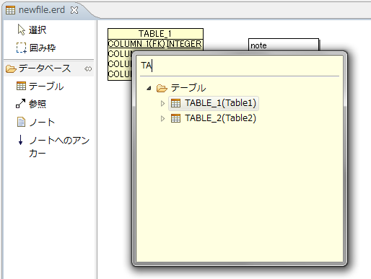図 11:クイックアウトライン

ダイアグラムのレイアウト
ダイアグラム上で右クリック > [自動レイアウト]を選択するとテーブルが自動的にレイアウトされます。 また、Eclipseの設定ダイアログのAmaterasERDのページではダイアグラムにグリッドを表示して位置合わせを行いやすくしたり、 他の図形にスナップする設定を行うことができます。
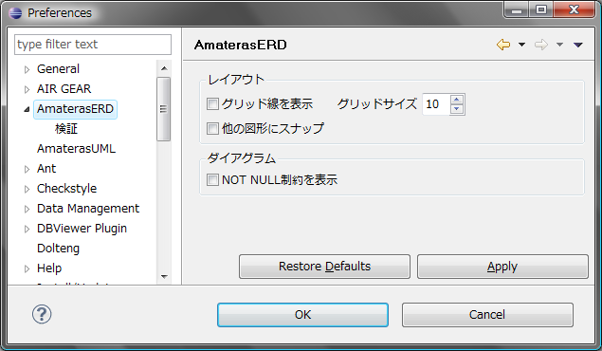図 12:AmaterasERDの設定

表示モード
ダイアグラムは論理名での表示と物理名での表示を切り替えることができます。 論理名表示と物理名表示の切り替えはダイアグラム上で右クリック > [論理/物理表示を切替]で行います。
また、Eclipseの設定ダイアログのAmaterasERDのページで[NOT NULL制約を表示]にチェックを入れておくと、 ダイアグラム上にNOT NULLかどうかが表示されるようになります。
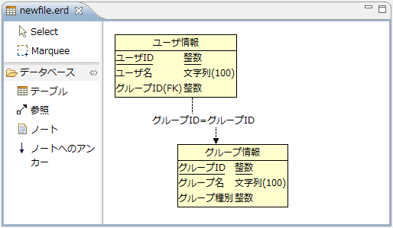図 13:論理名で表示したところ
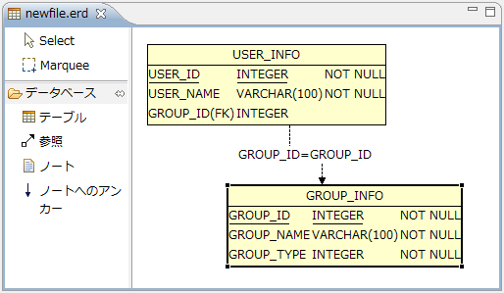図 14:NOT NULL制約を表示したところ

フォントの設定
AmaterasERDで作成したER図をWindows XP環境とWindows Vista/7環境の両方で参照する場合など、フォントの違いによってダイアグラムの表示が崩れてしまうことがあります。このような場合のためにダイアグラムの表示に使用するフォントを明示的に指定しておくことができます。
ダイアグラムのフォントはダイアグラム上で余白をクリックした状態でプロパティビューから設定することができます。
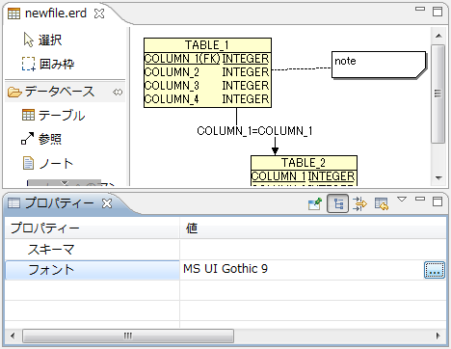図 15:フォントの設定

ドメイン（共通データ型）
ダイアグラム内で共通的に使用するデータ型はドメインとして定義しておくと便利です。データ型をドメインとして定義しておけば、あとから定義を変更する際もドメインの設定を変更するだけですべてのテーブルに変更が反映されます。
ドメインの定義を行うにはダイアグラム上で右クリック > [ドメインの編集]を選択するか、アウトラインビューでドメインのノードをダブルクリックします。すると、以下のようなダイアログが表示されます。
このダイアログで定義したドメインは、テーブル編集ダイアログのカラムタブでカラムのデータ型を選択するプルダウンに追加されます。
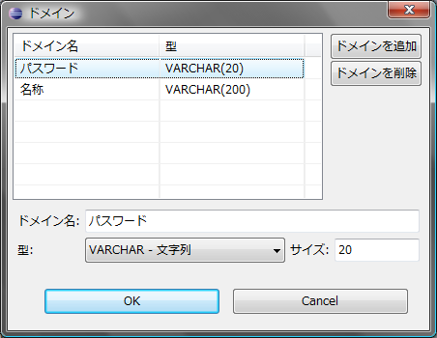図 16:ドメインの設定を行うダイアログ
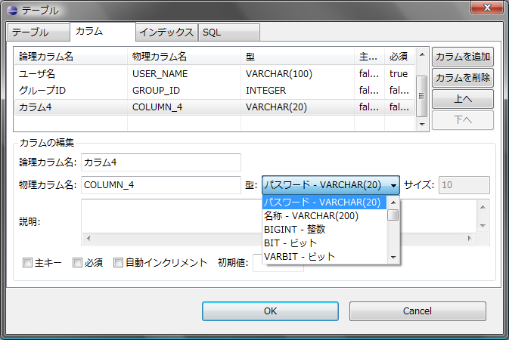図 17:ドメインはカラムの型として選択可能

ダイアグラムの検証
AmaterasERDはダイアグラムの整合性を検証するためのバリデーション機能を備えています。

バリデーションの実行
ダイアグラムの検証を行うにはダイアグラム上で右クリック > [バリデーション] > [バリデーションを実行]を選択します。
Eclipseの設定ダイアログの[AmaterasERD] > [検証]では、バリデーションのルールごとにエラーレベルや実行するかどうかを設定することができます。
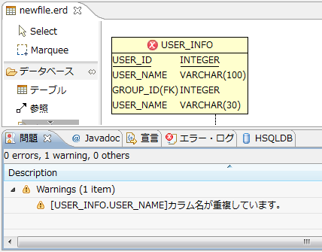図 18:バリデーションエラー
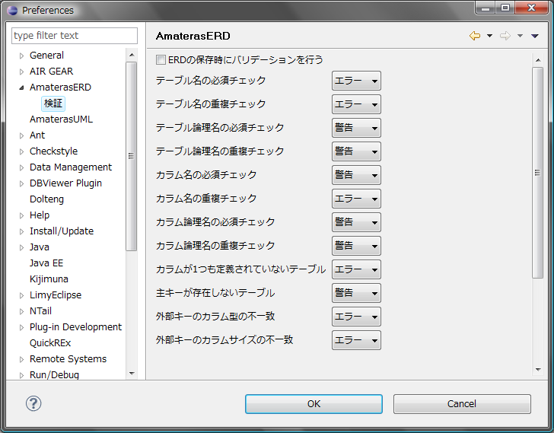図 19:バリデーションの設定

マーカーの削除
バリデーションの実行によって付与されたエラーマーカーはダイアグラム上で右クリック &gt; [バリデーション] > [マーカーを削除]で削除することができます。

名称変換
テーブルを選択してダイアグラムの右クリック > [変換]から、テーブル名やカラム名の自動変換を行うことができます。複数のテーブルを選択することで、複数のテーブルの変換を一度に行うことができます。
※論理名・物理名の変換機能は実験的な機能であり、正しく変換できないケースもあります。また、変換に使用する辞書のカスタマイズなどを行うことはできません。

大文字に変換
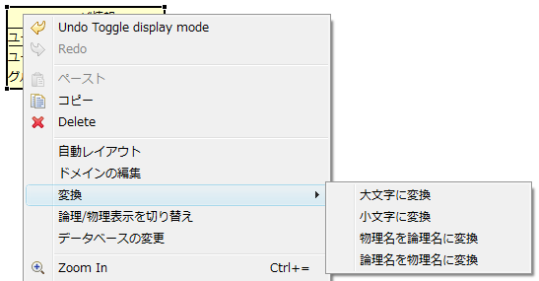図 20:変換メニュー
テーブル、カラムの物理名を大文字に変換します。

小文字に変換
テーブル、カラムの物理名を小文字に変換します。

論理名を物理名に変換
テーブル、カラムの論理名（日本語）から物理名を自動的に設定します。

物理名を論理名に変換
テーブル、カラムの物意名から論理名（日本語）を自動的に設定します。データベースからテーブルをインポートする際、この機能と同等の変換機能によって自動的に論理名が設定されます。

インポート
データベース上のテーブル、他のダイアグラムで定義されているテーブルをインポートすることができます。すでにダイアグラム上に存在するテーブルをインポートした場合、変更点のみがインポートされます。 これによってDBを直接変更して、差分をダイアグラムに取り込むといった使い方が可能になります。

データベースからインポート
- ダイアグラムエディタで右クリック > [インポート] > [データベースからインポート]を選択します。
- JDBC接続情報を入力し、インポートするテーブルを選択してインポートします。
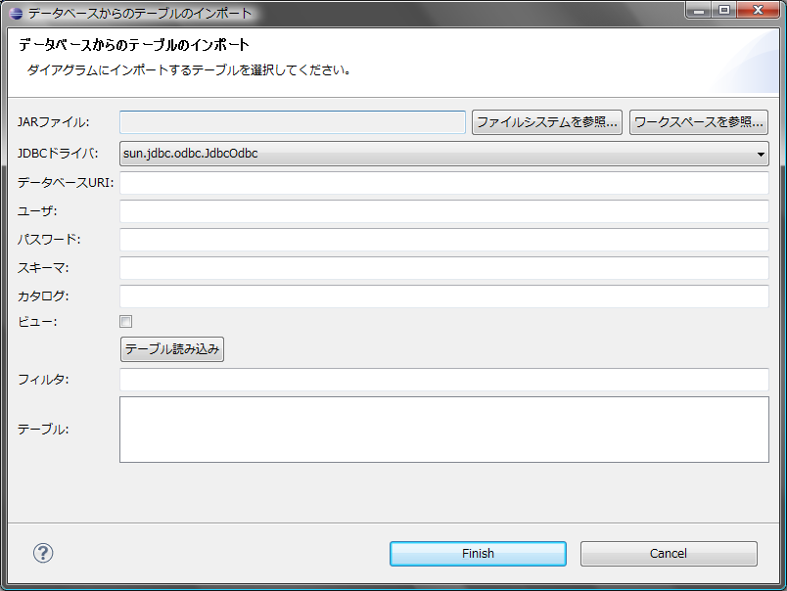図 21:データベースからのインポート

他のダイアグラムからインポート
- ダイアグラムエディタで右クリック > [インポート] > [他のダイアグラムからインポート]を選択します。
- ダイアグラムのファイルを選択すると、そのダイアグラムで定義されているテーブルの一覧が表示されるのでインポートするテーブルを選択します。
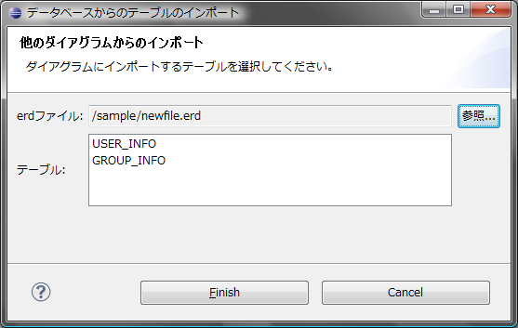図 22:他のダイアグラムからのインポート
他のダイアグラムからインポートされたテーブルはリンクテーブルという特殊なテーブルとして扱われます。
リンクテーブルはインポート先のダイアグラム上では編集することはできず、DDLなどの生成対象にも含まれません。巨大なデータベースを複数のダイアグラムに分割するような場合に、外部キー制約をはるために別のダイアグラムのテーブルを参照する必要があるといった場合に使用することを想定しています。

エクスポート
AmaterasERDではダイアグラムからDDL、HTML、Excelを生成することができます。また、ダイアグラムを画像として保存することも可能です。

ダイアグラムからDDLを生成する
ダイアグラムからデータベースを構築するためのDDLを生成します。DDLにはDROP文を含めるかどうか、制約をALTER TABLE文として出力するかなどを指定することができます。
- ダイアグラムエディタで右クリック > [エクスポート] > [DDL]を選択します。
- 出力先のディレクトリ、ファイル名、出力オプションを選択してDDLを出力します。
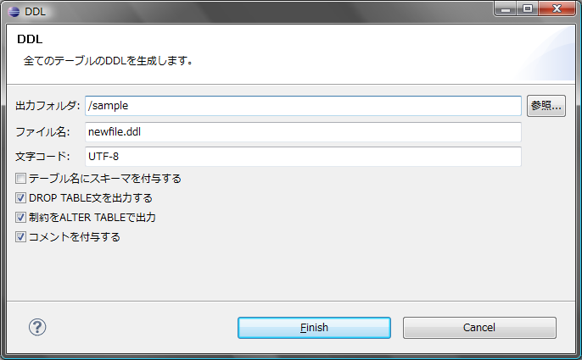図 23:DDLの生成
ダイアグラム上で右クリック > [選択されたテーブルのDDLを表示]を選択することで、ダイアログでDDLを確認することもできます。

ダイアグラムからHTMLを生成する
ダイアグラムからJavadoc風のHTMLを生成します。
- ダイアグラムエディタで右クリック > [エクスポート] > [HTML]を選択します。
- HTMLを出力するディレクトリを選択します。

ダイアグラムから画像ファイルを生成する
ダイアグラムから画像ファイルを生成します。
- ダイアグラムエディタで右クリック > [エクスポート] > [イメージ]を選択します。
- 画像ファイルのファイル名を入力します。AmaterasERDは以下の形式の画像ファイルの生成をサポートしています（保存時の拡張子によって自動的に判別されます）。
  - PNG形式（*.png）
  - JPEG形式（*.jpg、*.jpeg）
  - BMP形式（*.bmp）
なお、ダイアグラム上で右クリック > [画像としてコピー]を選択することでクリップボードに画像としてコピーすることもできます。

ダイアグラムからExcelを生成する
ダイアグラムからテーブル定義書（Excel）を生成します。
- ダイアグラムエディタで右クリック > [エクスポート] > [Excel]を選択します。
- DDLを出力するディレクトリを選択し、DDLファイルのファイル名を入力します。

その他のツール

コマンドラインからHTMLを生成
htmlgen.jarを使用するとAmaterasERDで作成した*.erdファイルからコマンドラインでHTMLドキュメントを生成することができます。htmlgen.jarは以下のURLからダウンロードできます。
http://sourceforge.jp/projects/amateras/releases/?package_id=11865
htmlgen.jarは以下のようにして実行します。
$ java -jar htmlgen.jar erdファイル 出力先ディレクトリ
出力先ディレクトリは予め作成しておく必要があります。

